Составление налогового расчета за полугодие 2015 года
Крайний срок представления налогового расчета - 30 июля 2015 г.
Налоговый расчет представляется по форме, утвержденной по форме, утв. приказом ФНС России от 24.11.2011 № ММВ-7-11/895в ред. приказа ФНС России от 05.11.2013 № ММВ-7-11/478@.
Для составления налогового расчета в «1С:Бухгалтерии 8» предназначен регламентированный отчет «Авансы по налогу на имущество». Порядок составления налогового расчета рассмотрим на следующем примере.

Пример
Организация ООО «Белая акация» зарегистрирована в г. Москве.
В организации имеется имущество:
- по месту нахождения организации (код по ОКТМО 77660304), среди которого есть имущество, облагаемое налогом по пониженной ставке и освобождаемое от налогообложения;
- имеющее фактическое местонахождение на территории разных субъектов РФ;
- не по месту нахождения организации (код по ОКТМО 46331501).
Организация должна составить два налоговых расчета по налогу на имущество организаций:
- налоговый расчет, представляемый в налоговый орган по месту нахождения организации;
- налоговый расчет, представляемый в налоговый орган по месту нахождения имущества.

Составление налогового расчета в "1С:Бухгалтерии 8" (редакция 3.0)
- Составление налогового расчета, представляемого по месту нахождения организации
- Составление налогового расчета, представляемого по месту нахождения объекта недвижимости
- Проверка заполнения расчета по контрольным соотношениям
- Представление налогового расчета в налоговые органы по каналам связи
- Печать налогового расчета, выгрузка в файл

Составление налогового расчета, представляемого по месту нахождения организации
- Заполнение титульного листа
- Заполнение раздела 2
- Заполнение раздела 1
Для составления налогового расчета из задач бухгалтера необходимо вызвать на выполнение задачу бухгалтера по подготовке отчета, представляемого по месту нахождения организации (рис. 1).

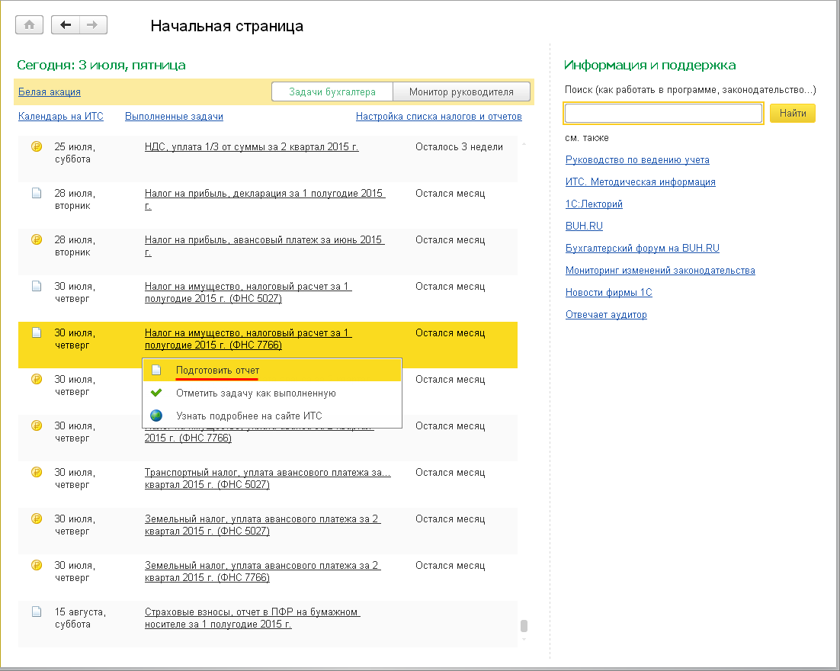
Рис. 1
В результате на экран выводится форма налогового расчета (рис. 2).
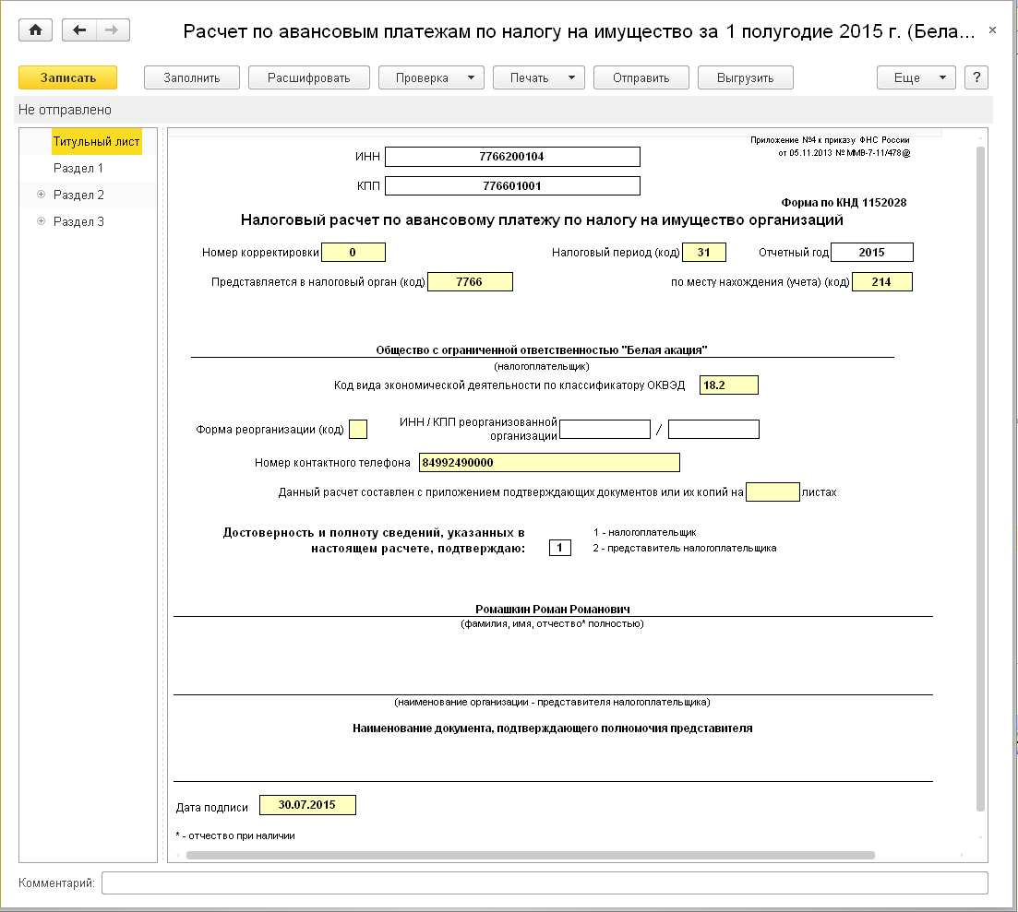
Рис. 2
В общем случае налоговый расчет заполняется в следующей последовательности: титульный лист, раздел 2, раздел 3, раздел 1.
Для рассматриваемого примера раздел 3 не заполняется.

Заполнение титульного листа
<<- назад к оглавлению

В форме налогового расчета показатели, характеризующие организацию на титульном листе (наименование, коды и др.), заполняются автоматически по имеющимся в информационной базе данным (см. рис. 2).
Наименование налогоплательщика, ИНН, КПП, код вида деятельности по ОКВЭД, номер контактного телефона, сведения о налоговом органе, в который представляется налоговый расчет, указываются по данным, приведенным в форме сведений об организации (рис. 3).

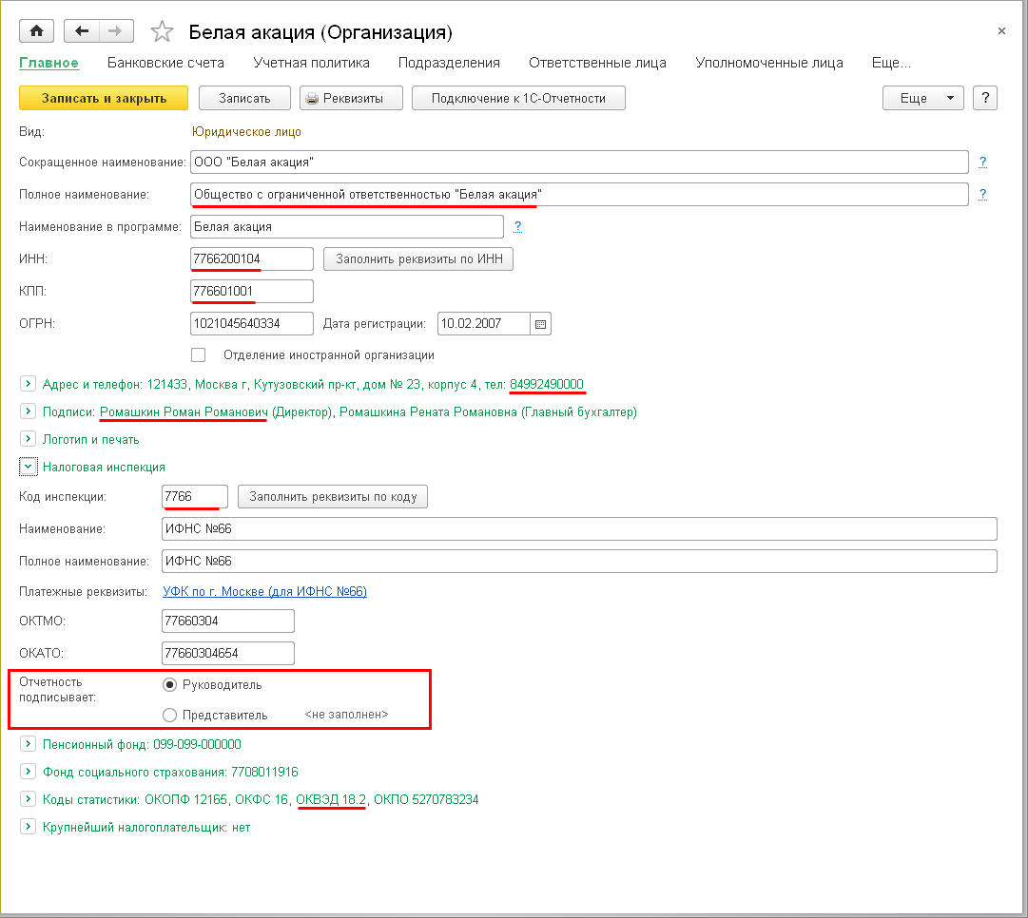
Рис. 3
По умолчанию считается, что составляется первичный налоговый расчет (номер корректировки «0»).
Реквизиты "Налоговый период (код)" и "Отчетный год" заполняются по значению налогового периода, указанного в стартовой форме. По умолчанию проставляется код 31 «Полугодие».
В реквизите "по месту нахождения (учета) (код)" по умолчанию проставляется код 214 «По месту нахождения российской организации, не являющейся крупнейшим налогоплательщиком». При необходимости код места представления налогового расчета можно изменить вручную выбором из списка:
- 213 – при составлении налогового расчета, представляемого в налоговый орган по месту учета в качестве крупнейших налогоплательщиков;
- 215 – при составлении налогового расчета, представляемого в налоговый орган по месту учета правопреемника, не являющегося крупнейшим налогоплательщиком;
- 216 – при составлении налогового расчета, представляемого в налоговый орган по месту учета правопреемника, являющегося крупнейшим налогоплательщиком;
- 221 – при составлении налогового расчета, представляемого в налоговый орган по месту нахождения обособленного подразделения российской организации, имеющего отдельный баланс;
- 245 – при составлении налогового расчета, представляемого в налоговый орган по месту постановки на учет иностранной организации;
- 281 – при составлении налогового расчета, представляемого в налоговый орган по месту нахождения объекта недвижимости (в отношении которого установлен отдельный порядок исчисления и уплаты налога).
Раздел «Достоверность и полноту сведений, указанных в налоговом расчете, подтверждаю» заполняется по следующим правилам:
- если в форме сведений об организации в разделе "Налоговая инспекция" указано, что отчетность подписывает "Руководитель", то считается, что достоверность сведений подтверждает руководитель организации. Сведения о руководителе в программе хранятся в регистре "Ответственные лица организаций";
- если в форме сведений об организации указано, что отчетность подписывает "Представитель", то считается, что достоверность сведений подтверждает представитель налогоплательщика. Сведения о представителе указываются во вспомогательной форме, которая открывается по гиперссылке <Заполнить..
В реквизите "Дата подписи" указывается дата составления налогового расчета. По умолчанию проставляется рабочая дата.

Заполнение раздела 2
<<- назад к оглавлению

Заполнение раздела 2 налогового расчета производится по кнопке <Заполнить> на панели действий регламентированного отчета.
По имеющимся в информационной базе данным об объектах налогообложения по месту нахождения организации программа автоматически создает и заполняет шесть страниц раздела 2, на которых приводятся данные для расчета средней стоимости за отчетный период и расчет суммы авансового платежа по налогу:
- на первой и второй странице (рис. 4, рис. 5) – по недвижимому имуществу, которое находится в разных субъектах РФ;
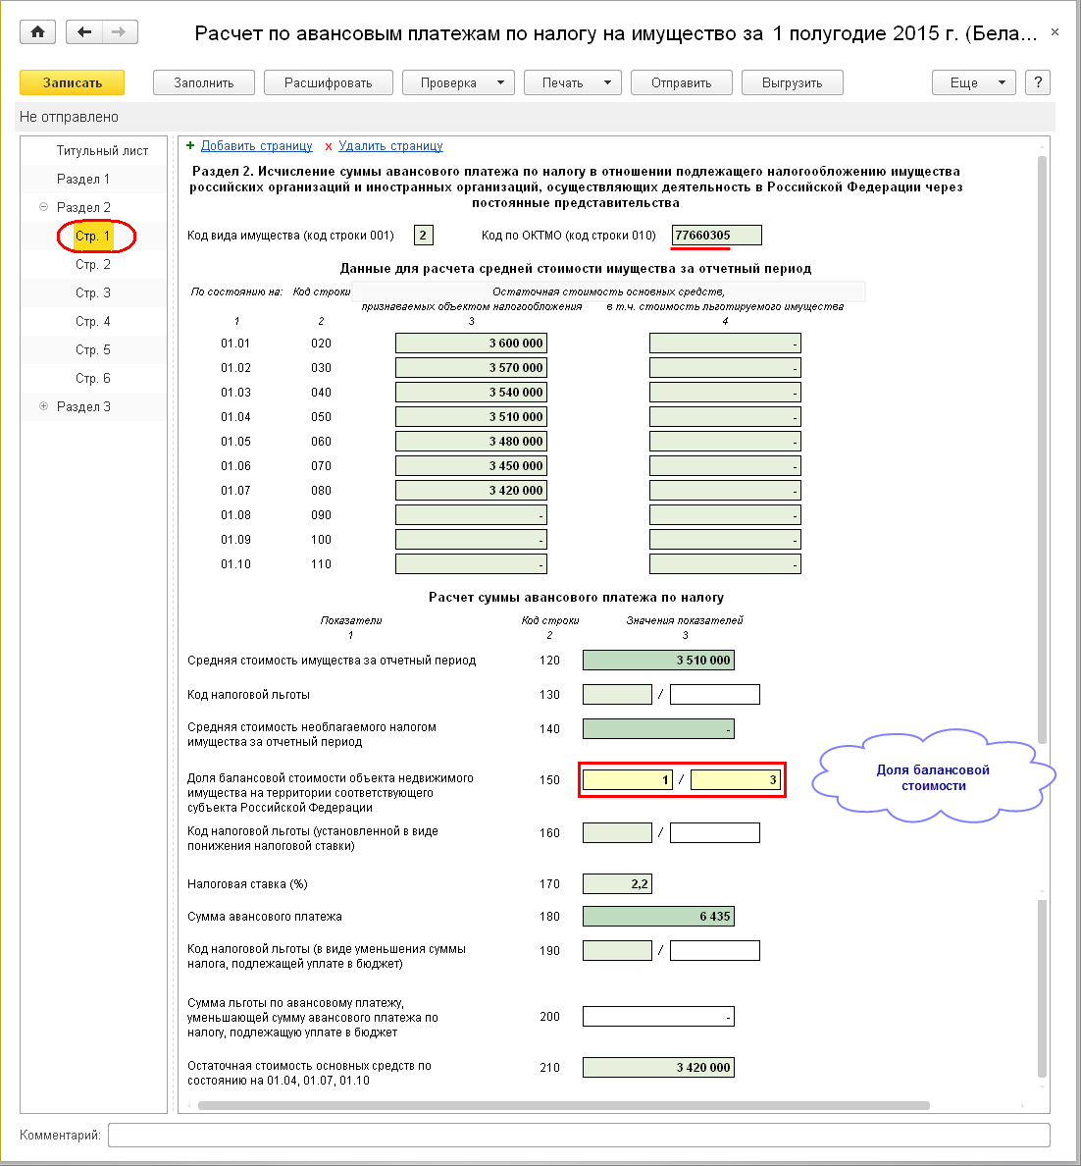
Рис. 4
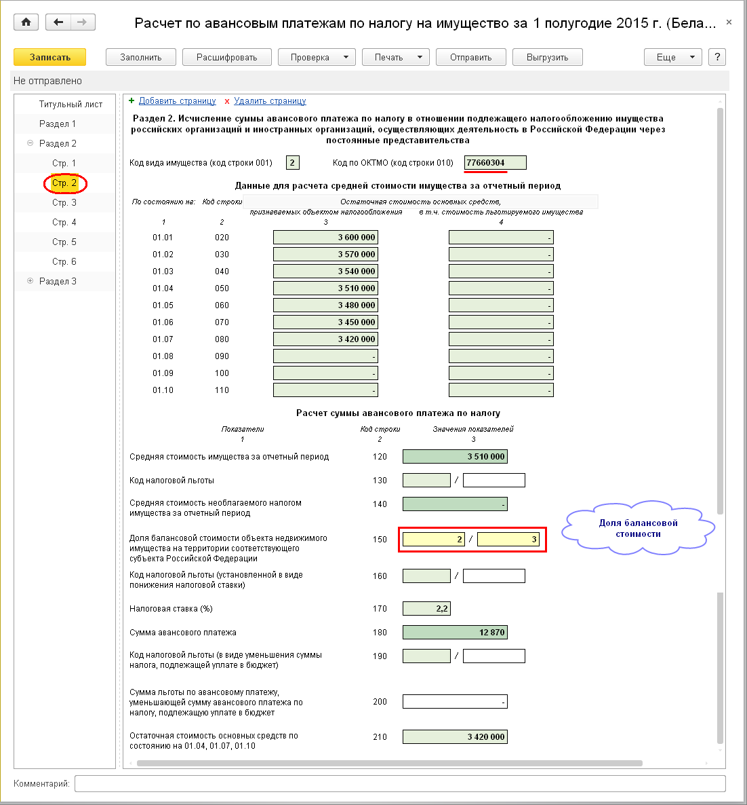
Рис. 5
- на третьей странице (рис. 6) – по имуществу без особенностей налогообложения;
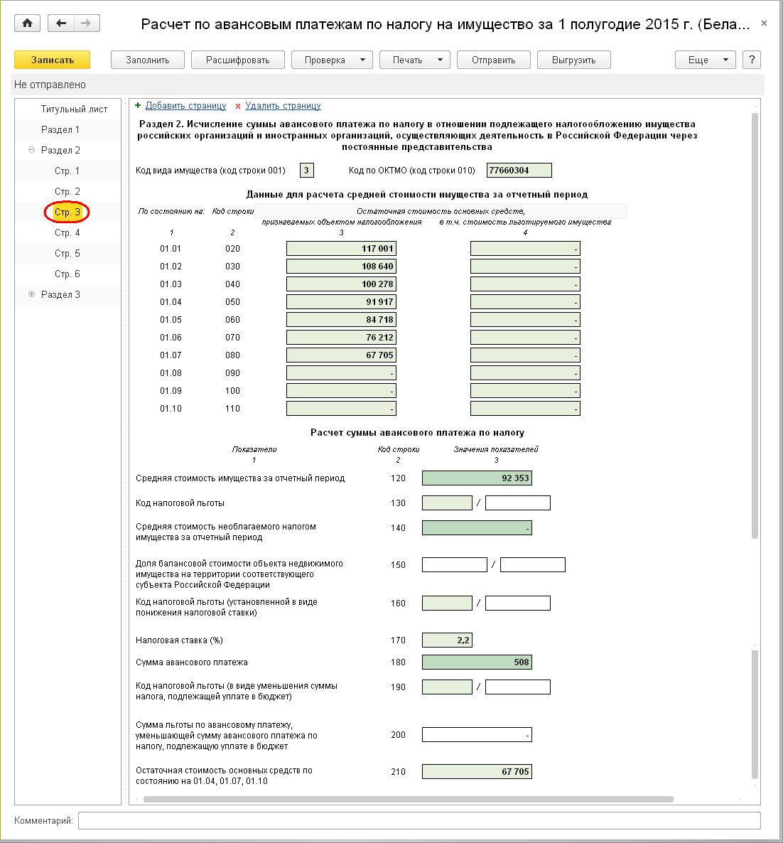
Рис. 6
- на четвертой странице (рис. 7) – по имуществу, освобождаемому от налогообложения;
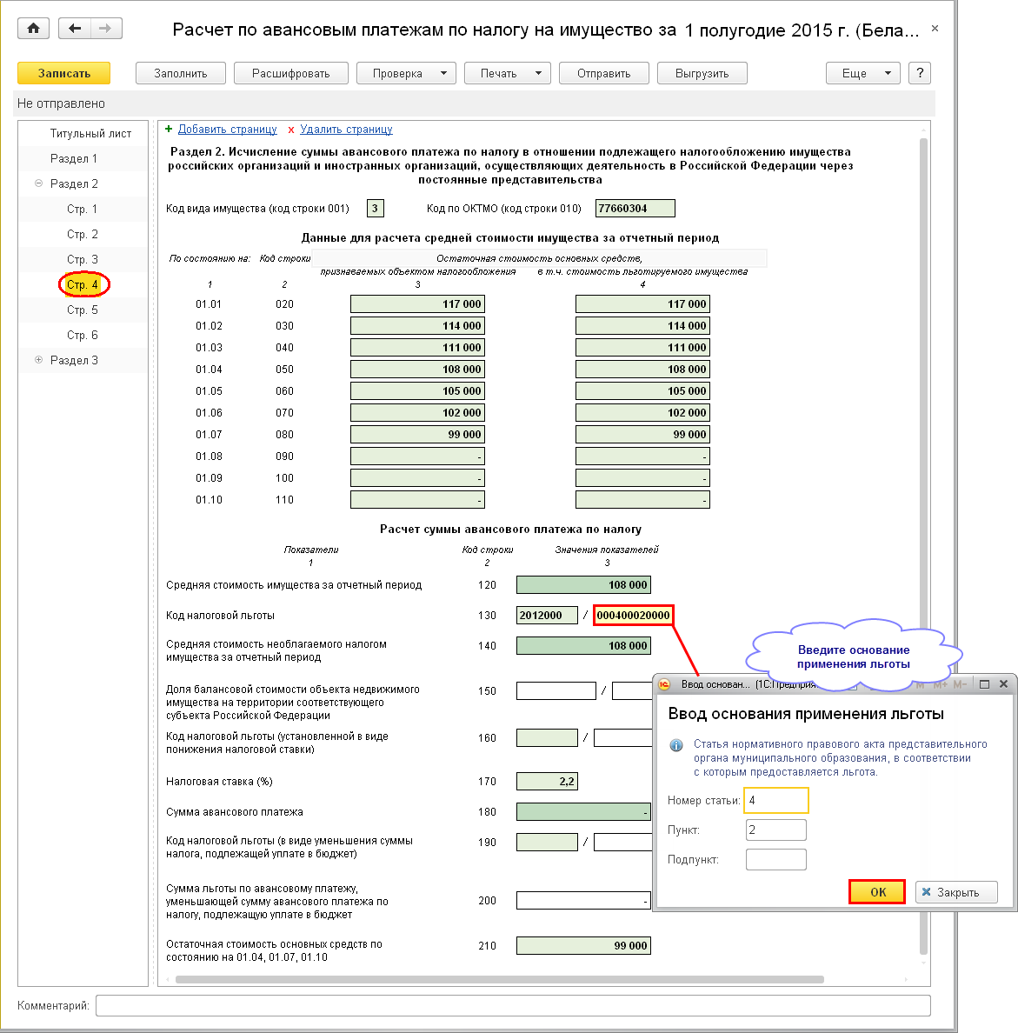
Рис. 7
- на пятой странице (рис. 8) – по движимому имуществу, принятому на учет с 1 января 2013 года;
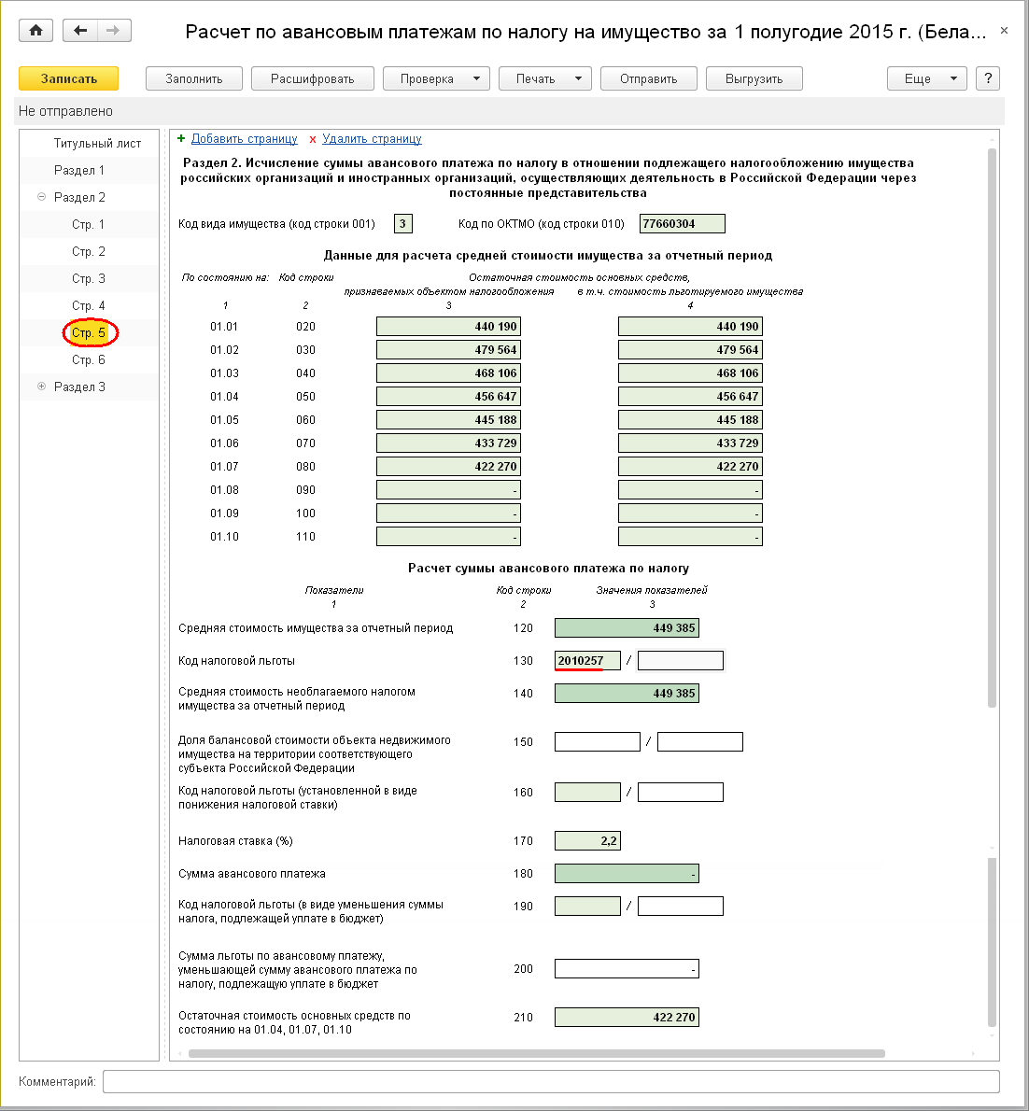
Рис. 8
- на шестой странице (рис. 9) – по имуществу, для которого установлена льгота в виде пониженной ставки налога.
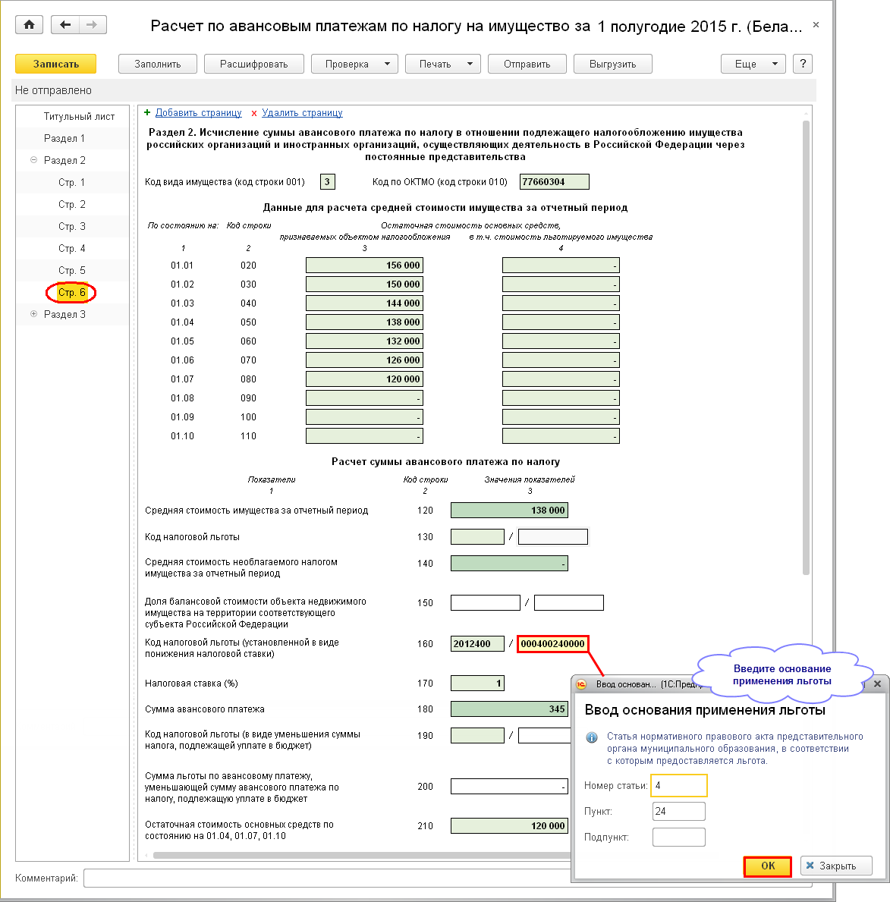
Рис. 9

Заполнение раздела 1
<<- назад к оглавлению
При автозаполнении налогового расчета раздел 1 заполняется автоматически (рис. 10).

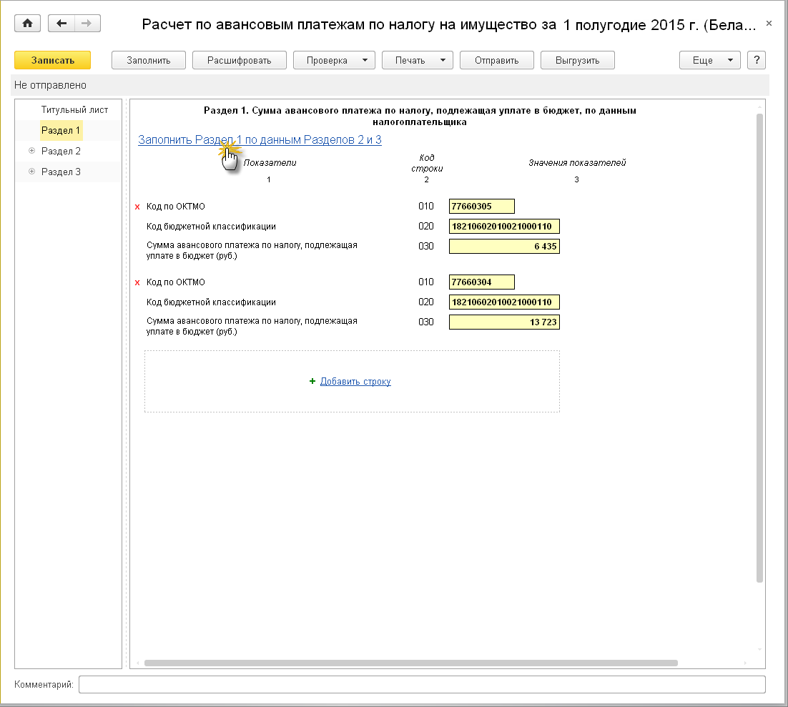
Рис. 10
Для рассматриваемого примера:
- в первой группе строк 010-030 приводятся данные о сумме авансового платежа по налогу к уплате по данным на странице 2;
- во второй группе строк 010-030 приводятся данные о сумме авансового платежа по налогу к уплате по данным на страницах 1, 3, 6.

Составление налогового расчета, представляемого по месту нахождения объекта недвижимости
- Заполнение титульного листа
- Заполнение раздела 2
- Заполнение раздела 1
Для составления налогового расчета из задач бухгалтера необходимо вызвать на выполнение задачу бухгалтера по подготовке отчета, представляемого по месту нахождения объекта недвижимости (рис. 11).

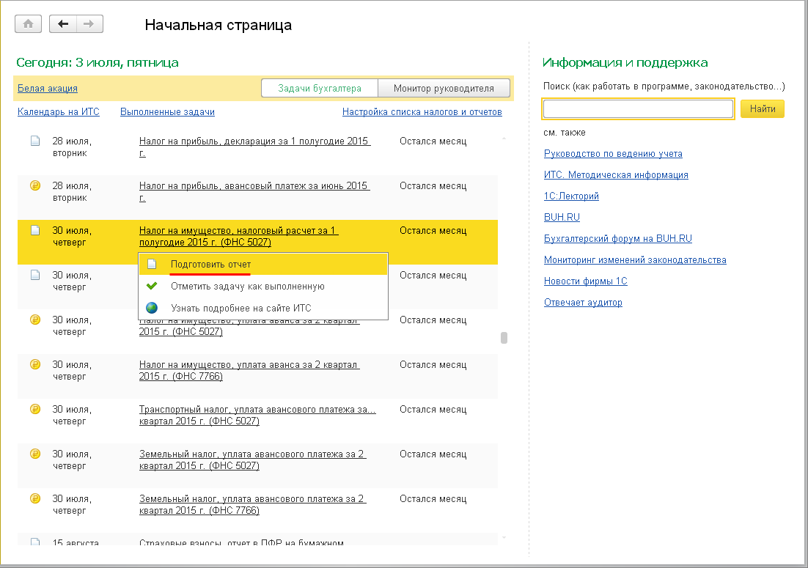
Рис. 11
В результате на экран выводится форма налогового расчета (рис. 12).
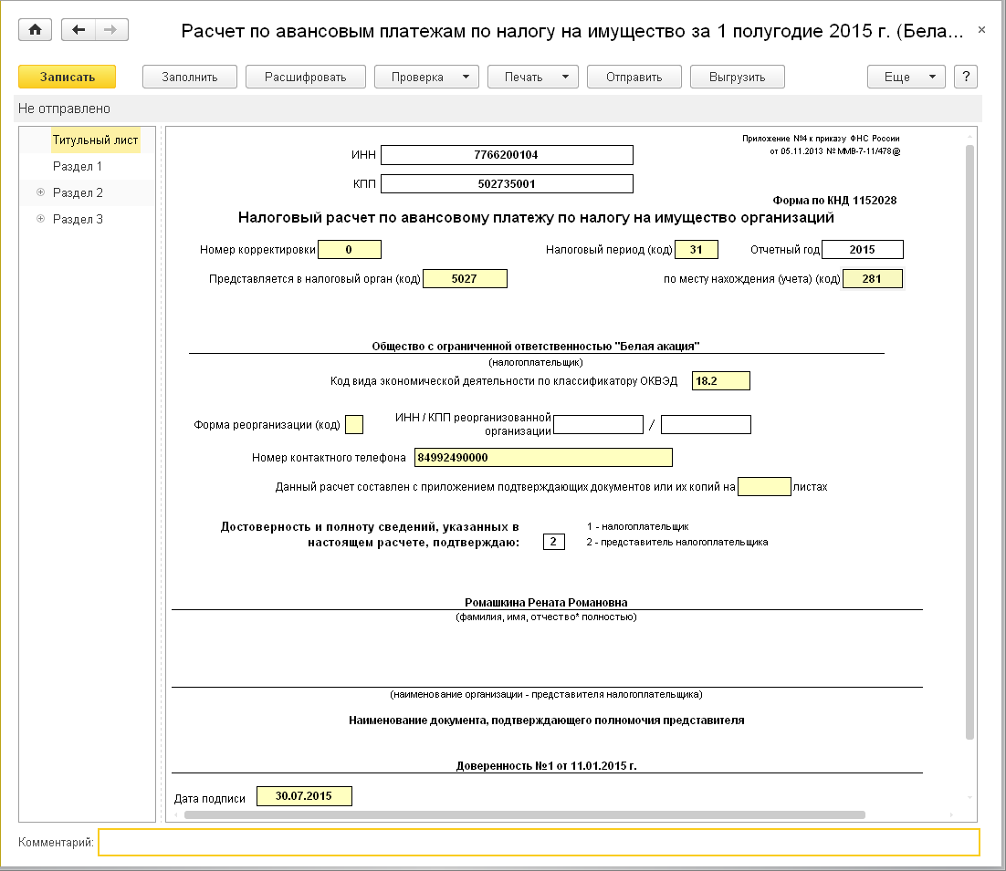
Рис. 12

Заполнение титульного листа
<<- назад к оглавлению
Реквизиты "Дата подписи" и "Вид документа" на титульном листе (см. рис.12) заполняются по тем же правилам, что и в налоговом расчете, представляемом по месту нахождения организации.
На заполненном по умолчанию титульном листе нужно через поле "по месту нахождения (учета) (код)" открыть список и при необходимости изменить код места представления налогового расчета (для рассматриваемого примера указывается код 281).
В налоговом расчете, представляемым не по месту нахождения организации, автоматически проставляются: ИНН – по данным в справочнике "Организации" (рис. 13); КПП – по данным в справочнике "Регистрации в налоговом органе" (рис. 14).

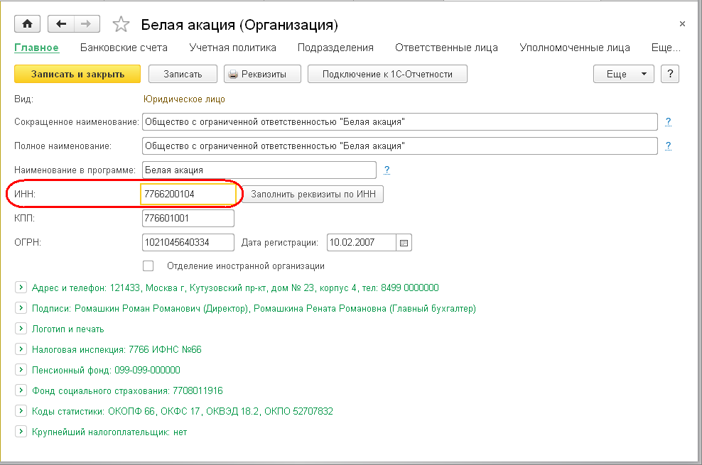
Рис. 13
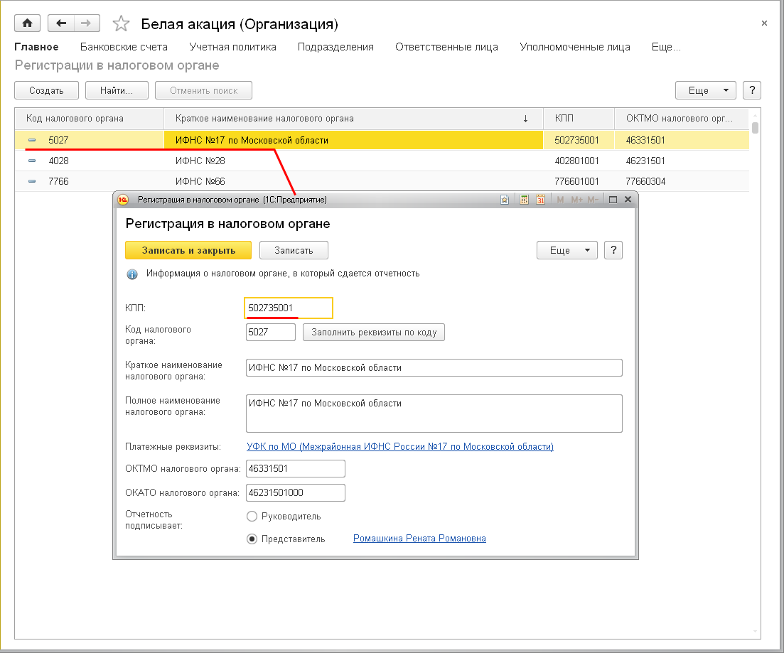
Рис. 14

Заполнение раздела 2
<<- назад к оглавлению

Для заполнения раздела 2 по имеющимся в информационной базе данным нужно нажать на кнопку <Заполнить>.
По имеющимся в информационной базе данным об объекте недвижимости, по которому организация признается плательщиком по месту его нахождения, программа автоматически заполняет одну страницу раздела 2, на которой приводится определение налоговой базы и расчет суммы налога (рис. 15).

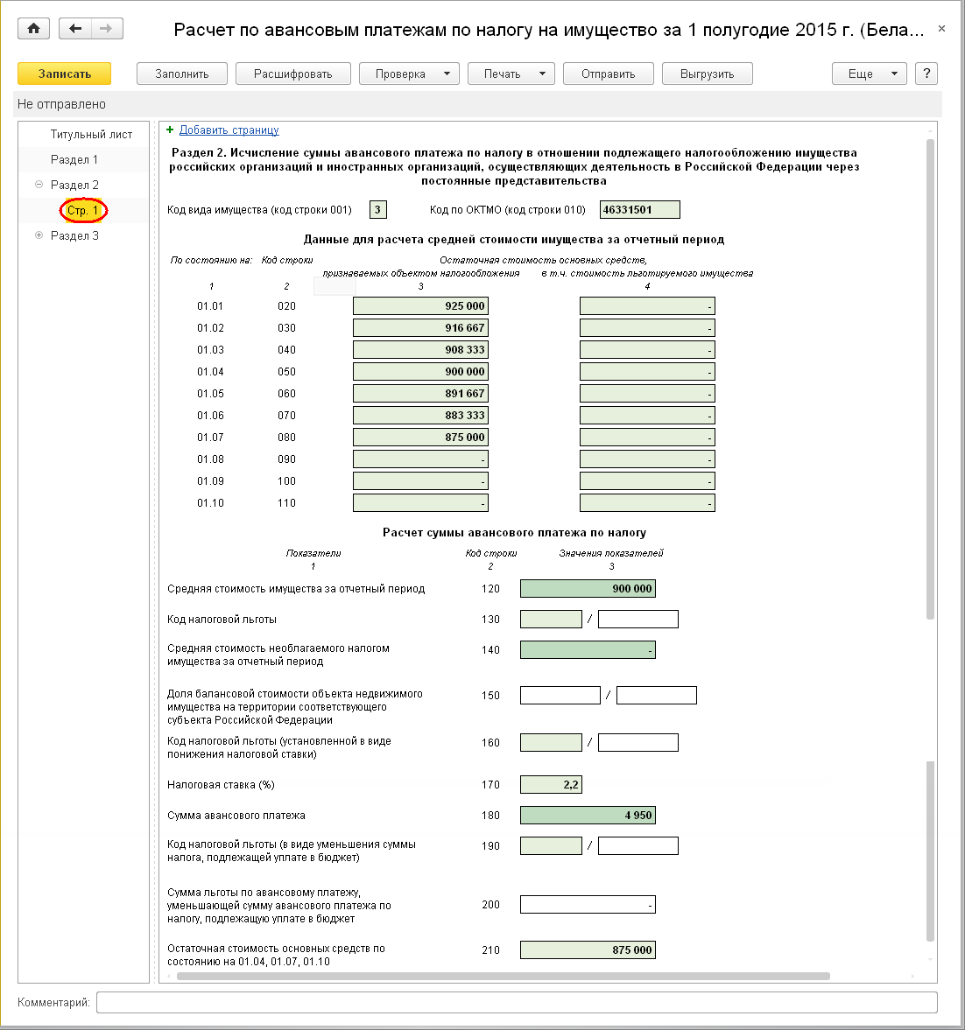
Рис. 15

Заполнение раздела 1
<<- назад к оглавлению

При автозаполнении налогового расчета раздел 1 заполняется автоматически. Для заполнения раздела 1 необходимо перейти на соответствующую закладку и нажать гиперссылку <Заполнить Раздел 1 по данным Разделов 2 и 3> (рис. 16). При этом вразделе 1 автоматически проставляется сумма авансового платежа по налогу к уплате по данным раздела 2 с указанием кода по ОКТМО и КБК.

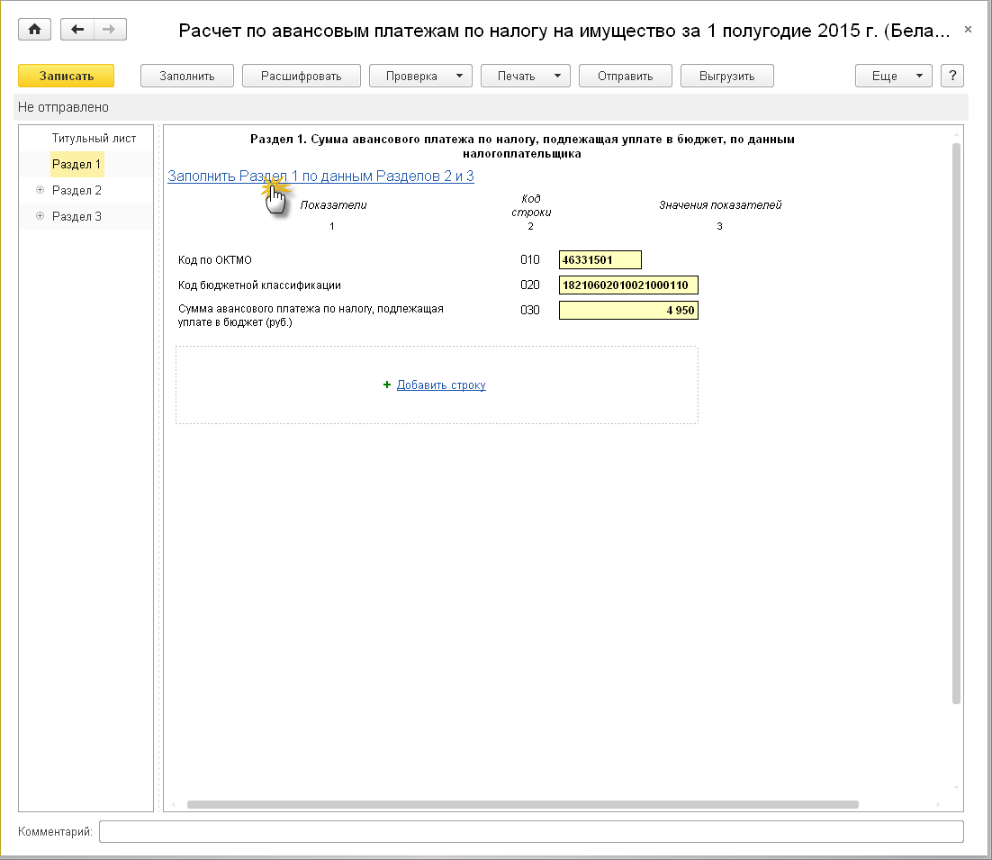
Рис. 16

Проверка заполнения налогового расчета по контрольным соотношениям
В регламентированном отчете предусмотрена проверка заполнения налогового расчета на выполнение контрольных соотношений, установленным ФНС России.
Для выполнения проверки необходимо по кнопке <Записать> сохранить созданный отчет, после чего нажать на кнопку <Проверка> на панели инструментов и выбрать пункт "Проверить контрольные соотношения". Если контрольные соотношения выполняются, то выдается сообщение об отсутствии ошибок (рис. 17). При необходимости можно открыть для просмотра форму с результатами выполнения проверки.

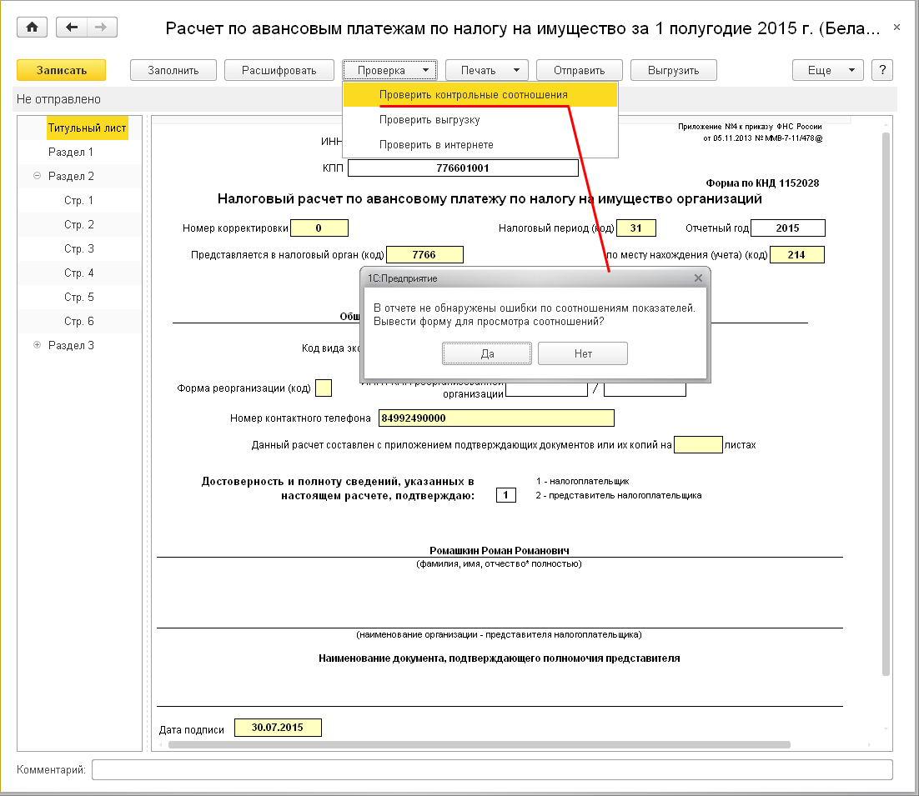
Рис. 17
Если при проверке отчета обнаруживается невыполнение каких-либо контрольных соотношений, на экран выводится форма, в которой по умолчанию отображаются те проверки, по которым контрольное соотношение не выполняется.
Необходимо проанализировать обнаруженные несоответствия и внести исправления в налоговый расчет.

Представление налогового расчета в налоговые органы по каналам связи
Если организация подключена к сервису "1С-Отчетность", то подготовленный налоговый расчет можно отправить в налоговый орган непосредственно из программы "1С:Бухгалтерия 8".
Перед отправкой рекомендуется выполнить форматно-логический контроль заполнения налогового расчета. Для этого нужно нажать на кнопку <Проверка> и выбрать пункт "Проверить в Интернете".
Для отправки подготовленного налогового расчета в налоговый орган непосредственно из программы нужно нажать на кнопку <Отправить> (рис. 18).
При выполнении команды программа сформирует необходимое электронное сообщение, подпишет его электронной цифровой подписью руководителя или уполномоченного представителя и отправит в налоговый орган через спецоператора. После успешной отправки налогового расчета на информационной панели отчета появится соответствующая надпись.

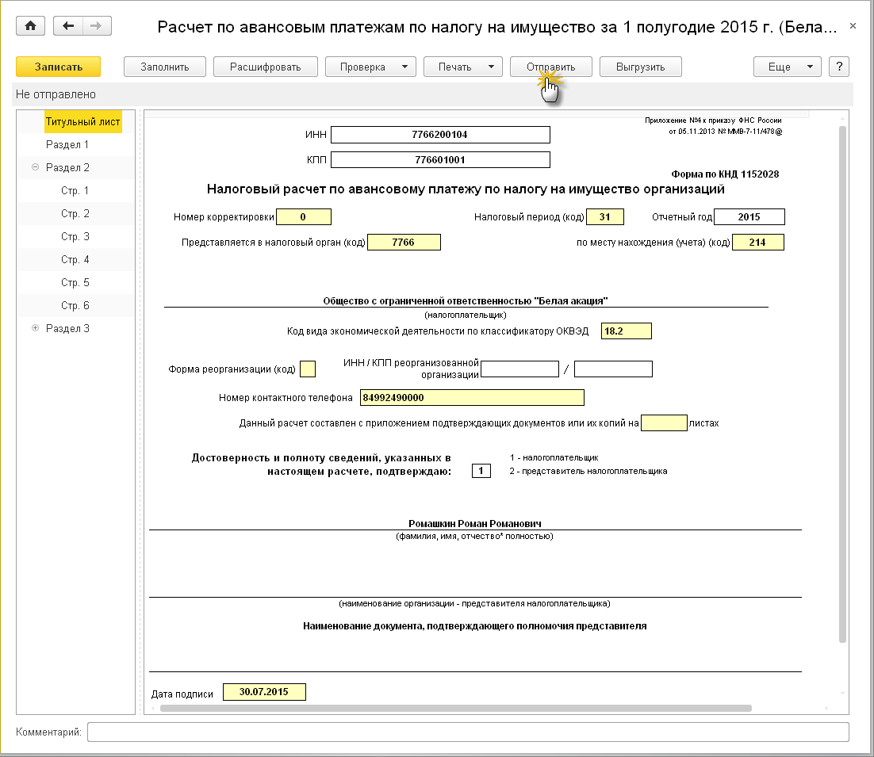
Рис. 18

Печать налогового расчета, выгрузка в файл
Если в этом есть необходимость (например, если организация не подключена к сервису "1С-Отчетность"), налоговый расчет можно вывести на бумажный носитель или выгрузить в файл.
- Печать налогового расчета
- Выгрузка налогового расчета в файл

Печать налогового расчета
<<- назад к оглавлению

Для печати налогового расчета предназначена кнопка <Печать>, расположенная на панели действий формы отчета. При ее нажатии из выпадающего меню можно выбрать одно из следующих действий по умолчанию (рис. 19):
- "Печатать сразу бланк формы с двухмерным штрихкодом PDF417";
- "Показать бланк формы с двухмерным штрихкодом PDF417".
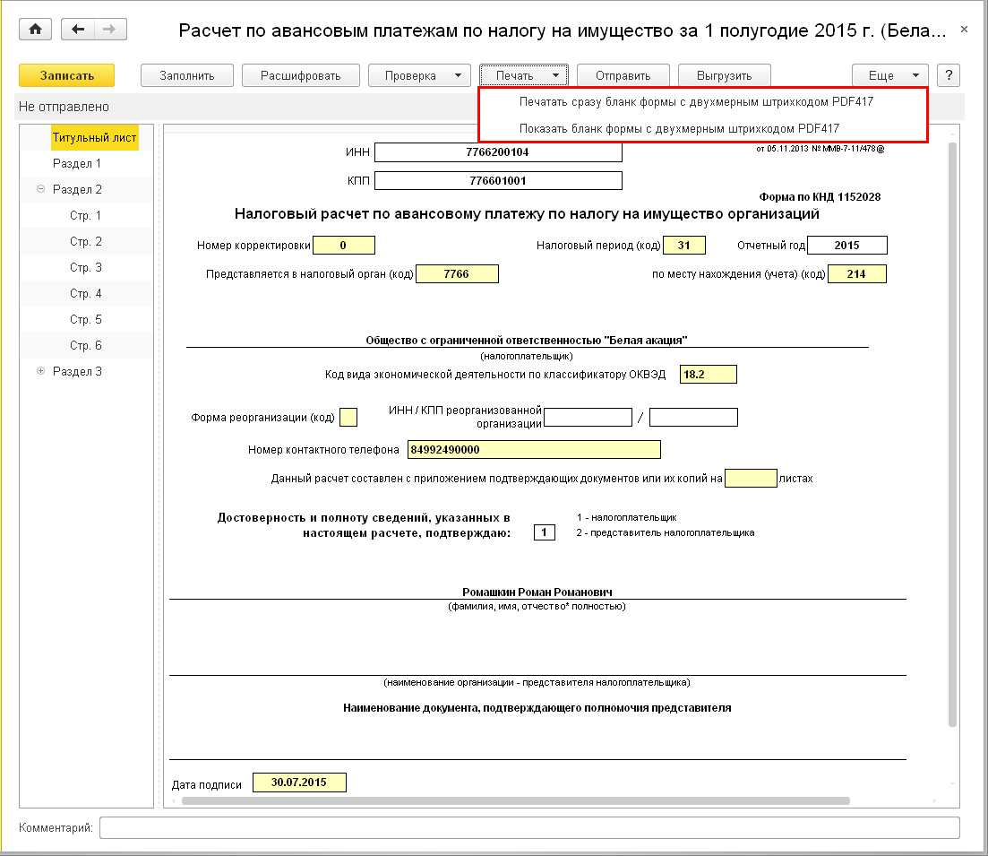
Рис. 19
При выборе варианта "Печатать сразу бланк формы с двухмерным штрихкодом PDF417" налоговый расчет будет сразу выведен на печать без предварительного показа.
При выборе варианта "Показать бланк формы с двухмерным штрихкодом PDF417" на экран выводится форма предварительного просмотра отчета (рис. 20).

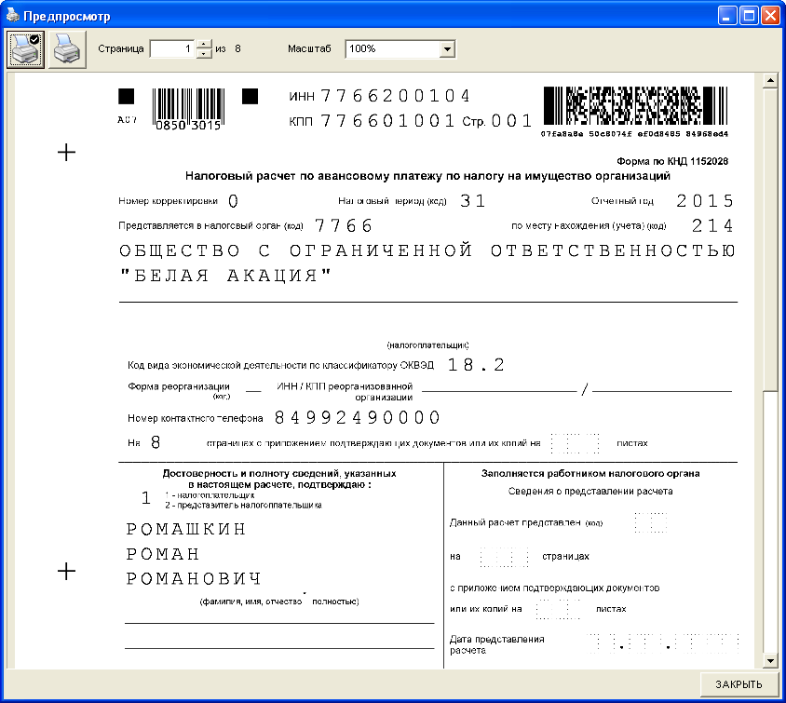
Рис. 20
Для печати машиночитаемых форм регламентированных отчетов с двухмерным штрихкодом PDF417 необходимо, чтобы на компьютере был установлен единый модуль печати машиночитаемых бланков и шаблоны машиночитаемых бланков. Инсталляционный комплект модуля печати включен в состав конфигурации. Как только возникает необходимость использования модуля печати, он автоматически запускается для установки. Шаблоны машиночитаемых форм регламентированных отчетов включены в состав конфигурации и устанавливаются вместе с ней, поэтому нет необходимости устанавливать шаблоны отдельно.

Выгрузка налогового расчета в файл
<<- назад к оглавлению

В регламентированном отчете "Авансы по налогу на имущество" предусмотрена также возможность выгрузки налогового расчета в электронном виде в формате, который утвержден ФНС России.
Для выгрузки налогового расчета необходимо нажать на кнопку <Выгрузить> и указать в появившемся окне, куда следует сохранить файл налогового расчета (рис. 21).

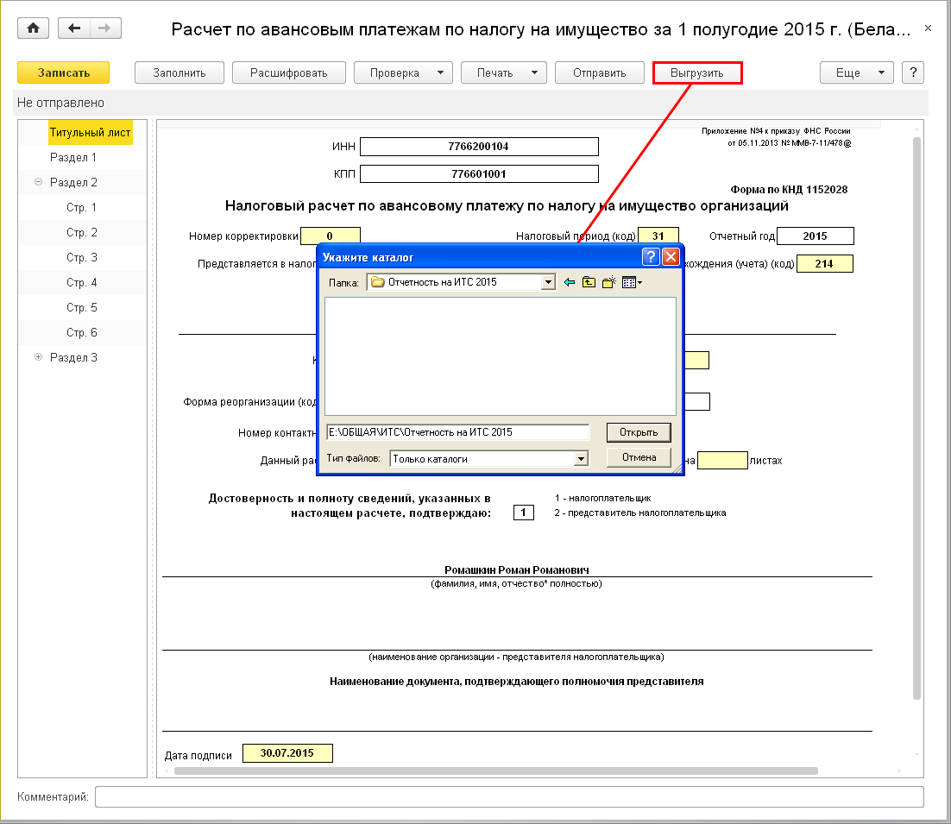
Рис. 21
Имена файлам программа присваивает автоматически.
При выгрузке налогового расчета с двухмерным штрихкодом PDF417 программа производит проверку полноты и правильности заполнения налогового расчета в соответствии с требованиями налоговых органов. При обнаружении ошибок выдается соответствующее сообщение.

